新北市私立聖心女子高級中學九十九學年度優質化第二期程第一年活動剪影
子計畫A：優質學習
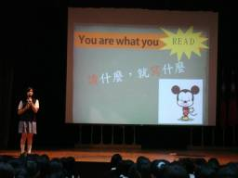 | 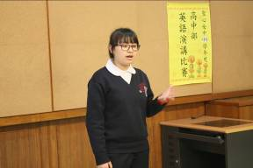
A-1-1涵詠人文素養─閱讀能力 | A-1-2涵詠人文素養─語文能力
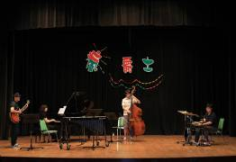 | 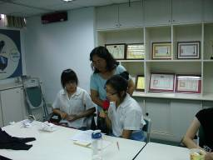
A-1-3涵詠人文素養─藝文欣賞 | A-1-4涵詠人文素養─媒體素養
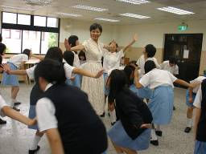 | 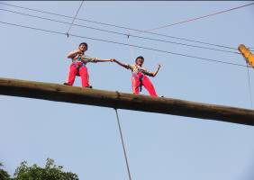
A-2-1開拓品格胸襟─服務領導 | A-2-2開拓品格胸襟─生命體驗課程

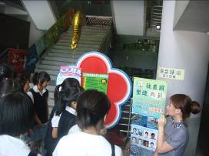 | 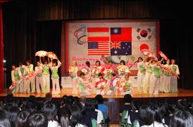
A-2-3開拓品格胸襟─大學參訪 | A-2-4開拓品格胸襟─  國際學校文化交流
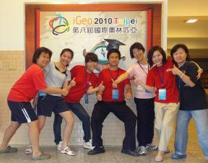 | 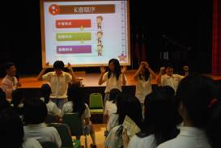
A-2-5開拓品格胸襟─  協辦國際競賽與會議 | A-3-1落實拔尖扶弱─學習策略
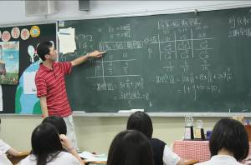 | 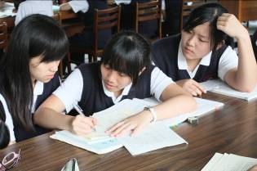
A-3-2落實拔尖扶弱─補救教學 | A-3-3落實拔尖扶弱─同儕學習

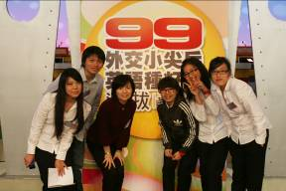 | 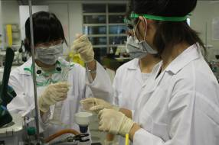
A-3-4落實拔尖扶弱─菁英培訓 | A-3-5落實拔尖扶弱─科學營隊
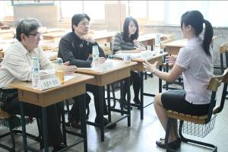 | 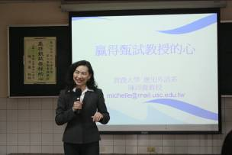
A-3-6落實拔尖扶弱─模擬面試 | A-3-6落實拔尖扶弱─模擬面試

子計畫B：卓越教學
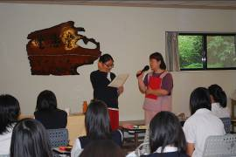 | 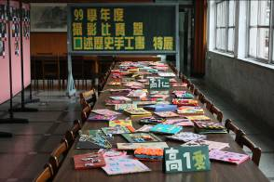
B-1-1課程發展─校本課程 | B-1-2課程發展─口述歷史

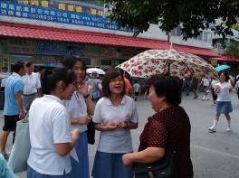 | 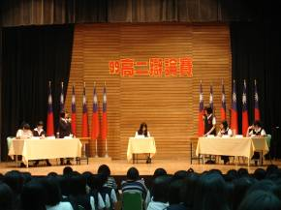
B-1-3課程發展─地理實察 | B-1-4課程發展─奧瑞岡辯論
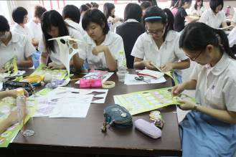 | 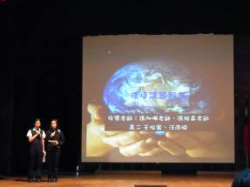
B-1-5課程發展─高一銜接課程 | B-1-5課程發展─環境教育
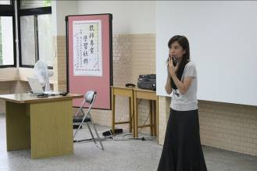 | 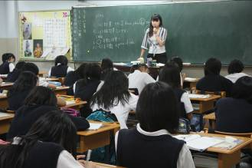
B-2-1專業成長─教師專業學習社群 | B-2-2專業成長─教學視導

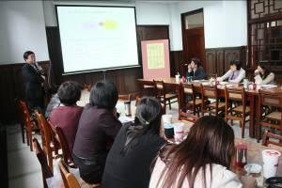 | 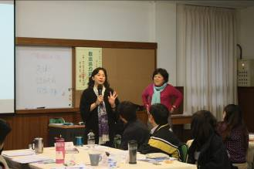
B-2-3專業成長─教授到校指導 | B-2-5專業成長─教師研習
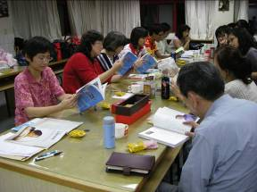 | 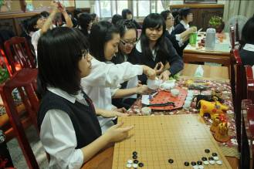
B-2-7專業成長─風剪樹讀書會 | B-2-8專業成長─獎勵創新教學
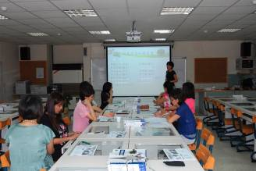 | 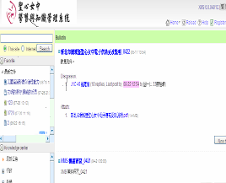
B-3-1資訊應用─群組教室 | B-3-2資訊應用─XMS應用

子計畫C：樂活校園
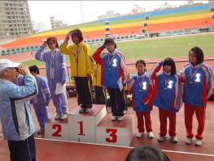 | 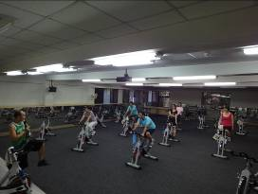
C-1-1樂活團隊─學生運動團隊 | C-1-2樂活團隊─教師運動團隊
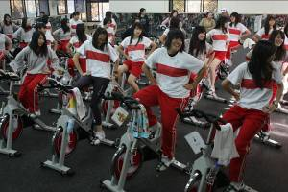 | 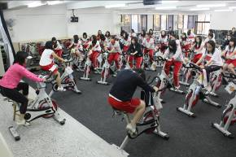
C-2-1飛輪天地─  增建飛輪與體適能教室 | C-2-2飛輪天地─室內運動教學

